义务维修，情暖校园
——信电协会与爱心助老协会联合举办义务维修活动
为进一步弘扬“奉献、友爱、互助、进步”的志愿者精神，展现青年学生用青春播种文明、用奉献诠释大爱的担当，发扬爱老、敬老、助老的中华传统美德。12月23日，物理与电子科学学院信息与电子科技协会和爱心助老协会在湖南科技大学离退休工作处办公楼院子里联合展开了义务维修活动。
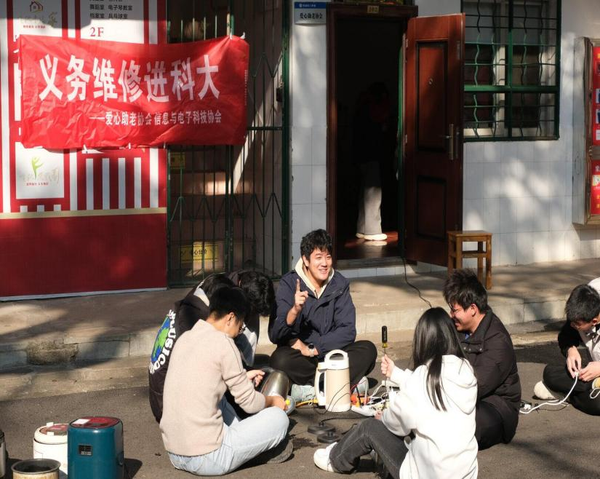
▲信电社干指导社员开展维修
学校退休教职工纷纷带着需要维修的小家电前来登记维修，志愿者们利用自身所学专业知识和技能对故障电器进行维修，并耐心向老同志们讲解损坏原因，普及日常使用家电的小知识。维修现场组织有序，欢声笑语，其乐融融，退休老同志们拿到修好的家电时，喜悦之情溢于言表，为志愿者们的乐于奉献和高效服务点赞。
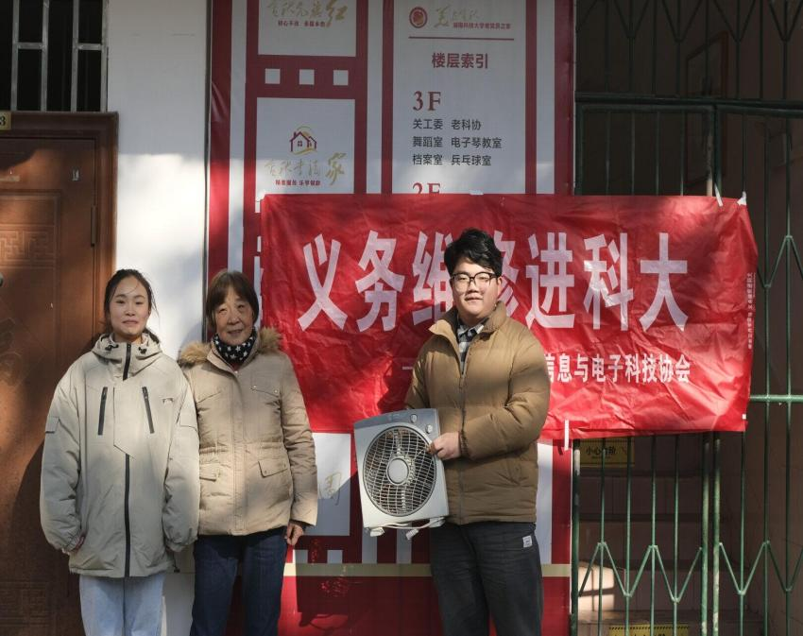
▲协会成员帮助退休教职工修好电风扇
本次活动的成功开展，不仅有效弘扬了志愿服务精神，传递了校园温情，同时也进一步锻炼了协会成员的动手实践能力，展现了物电学子积极向上、攻坚克难、乐于奉献、乐于助人的良好精神风貌。
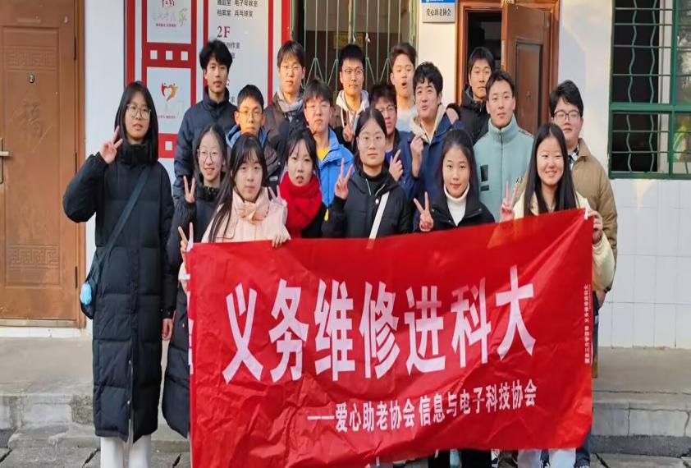
▲合影留念

